Итоги работы Фонда развития малого и среднего предпринимательства Новосибирской области за I полугодие 2013 года

За I полугодие 2013 года Фондом было предоставлено 142 поручительства, объём поручительств составил 535 930 970,86 рублей, общая сумма кредитов, выданных Банками под поручительства Фонда, составила 1 212 763 000,00 рублей, в том числе:

№ п/п | Наименование банка | Кол-во поручительств | Сумма предоставленных поручительств, млн. руб. | Сумма кредитов по выданным поручительствам, млн. руб.
1 | Сбербанк | 91 | 235,94 | 724,55
2 | Левобережный | 18 | 50,98 | 100,40
3 | Акцепт | 11 | 104,40 | 154,40
4 | Мой Банк. Ипотека | 6 | 44,50 | 72,50
5 | Россельхозбанк | 6 | 17,10 | 25,20
6 | Банк Москвы | 4 | 29,80 | 51,70
7 | Образование | 2 | 9,05 | 17,50
8 | Дирекция «Алемар» ОАО «Межтопэнергобанк» | 2 | 28,80 | 32,00
9 | Транскапиталбанк | 1 | 1,00 | 2,51
10 | ЗЕНИТ | 1 | 14,36 | 32,00
11 | Муниципальный | 0 | 0 | 0
12 | ГЛОБЭКСБАНК | 0 | 0 | 0
13 | Инвестторгбанк | 0 | 0 | 0
14 | Банк ВТБ 24 | 0 | 0 | 0
15 | Металлинвестбанк | 0 | 0 | 0
16 | АК БАРС | 0 | 0 | 0
17 | ОТП Банк | 0 | 0 | 0
18 | Внешпромбанк | 0 | 0 | 0
19 | Промсвязьбанк | 0 | 0 | 0
20 | Банк Интеза | 0 | 0 | 0
21 | Ланта Банк | 0 | 0 | 0
 | Итого: | 142 | 535, 93 | 1 212,76

Объемы предоставленных поручительств и кредитов выданных под поручительства Фонда за отчетный период представлены на графике:

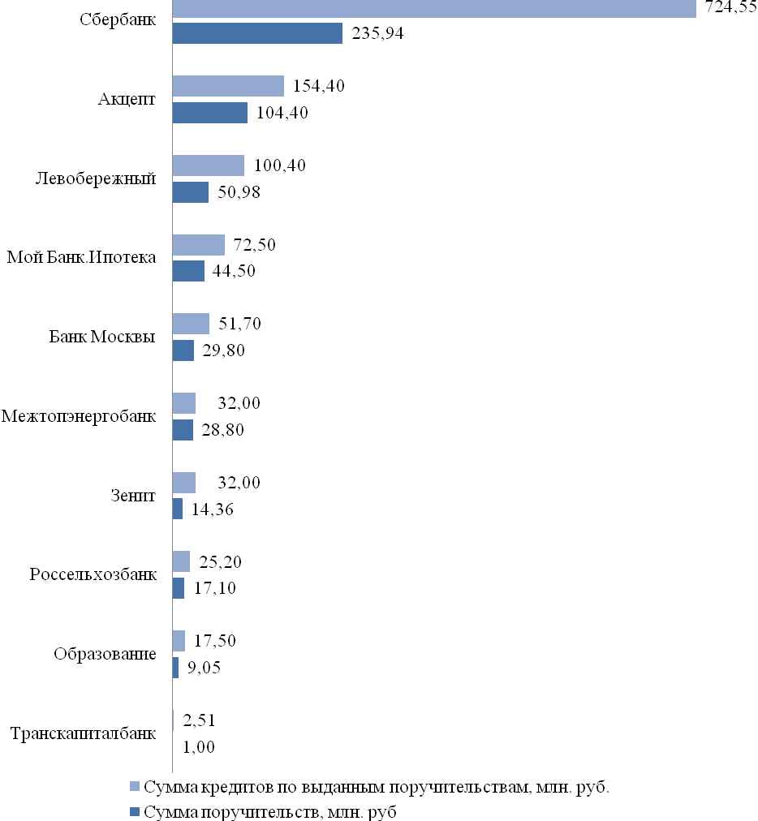

По видам деятельности предоставленные поручительства делятся следующим образом:

Вид деятельности | Количество поручительств | Доля от общего количества, % | Сумма кредита, млн. рублей | Доля от общей суммы кредитов в  I полугодии 2013 г., %
Торговля | 79 | 55,63 | 596,05 | 49,15
Производство | 28 | 19,72 | 296,97 | 24,49
Сельское хозяйство | 9 | 6,34 | 68,20 | 5,62
Пассажиро- и грузоперевозки | 5 | 3,52 | 16,26 | 1,34
Научно-производственная и инновационная деятельность | 5 | 3,52 | 108,00 | 8,90
Строительство | 4 | 2,82 | 36,00 | 2,97
Здравоохранение, общепит, социальные и другие услуги | 12 | 8,45 | 91,28 | 7,53
Итого: | 142 | 100 | 1 212,76 | 100

Диаграмма количества выданных поручительств по видам деятельности:

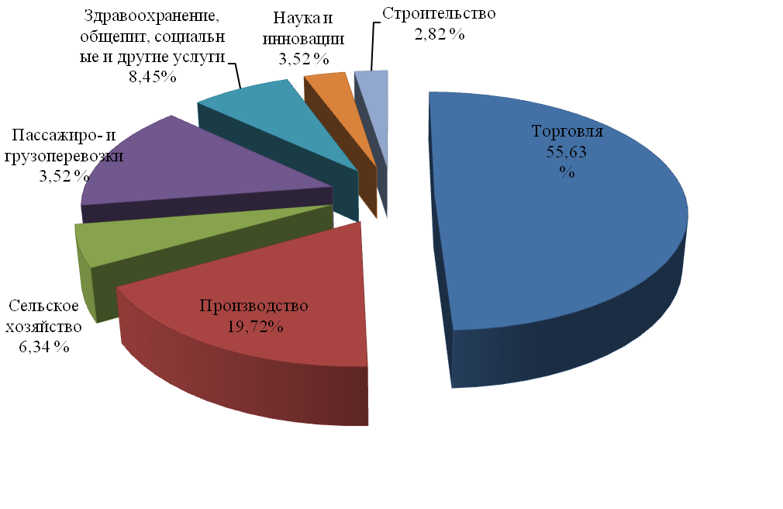

Диаграмма привлечения средств кредитных ресурсов по видам деятельности:

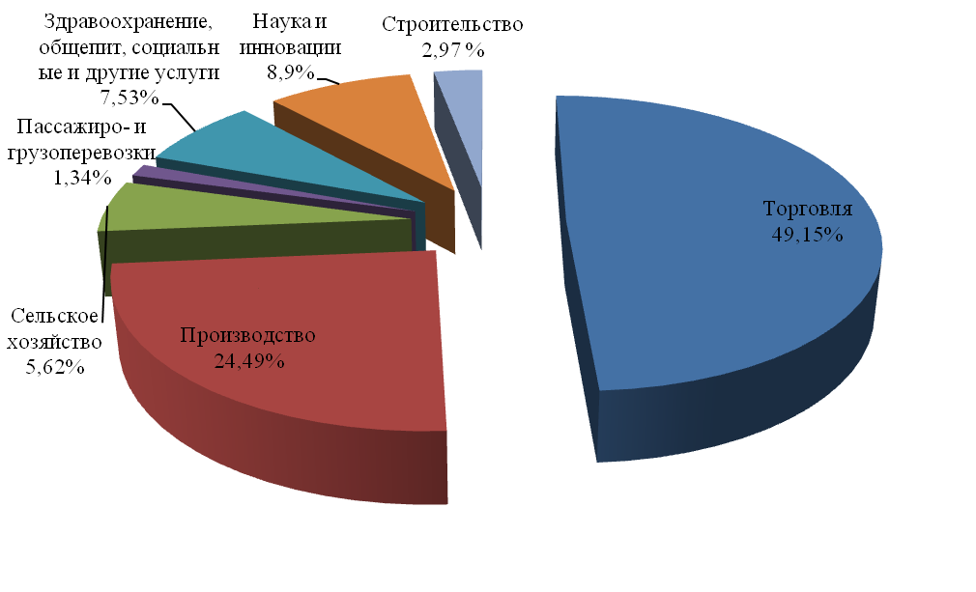
Предприниматели следующих районов и городов области воспользовались поручительством Фонда при получении кредита:
- г. Новосибирск – 89 поручительств (62,68% от общего количества предоставленных поручительств в I полугодии 2013 года);
- Куйбышевский район – 14 ( 9,86%);
- Ордынский район, г. Бердск –по 6 поручительств (по 4,23%);
- Барабинский район – 5 поручительств (3,52%);
- Коченевский – 4 поручительства (2,82%);
- Новосибирский район и г. Искитим – по 3 поручительства (по 2,11%);
- Кочковский, Купинский, Чановский – по 2 поручительства ( по 1,41%);
- Здвинский, Карасукский, Каргатский, Сузунский, Татарский, Тогучинский - по 1 поручительству (по 0,7%).

График количества предоставленных поручительств по городам и районам области (без г. Новосибирска):

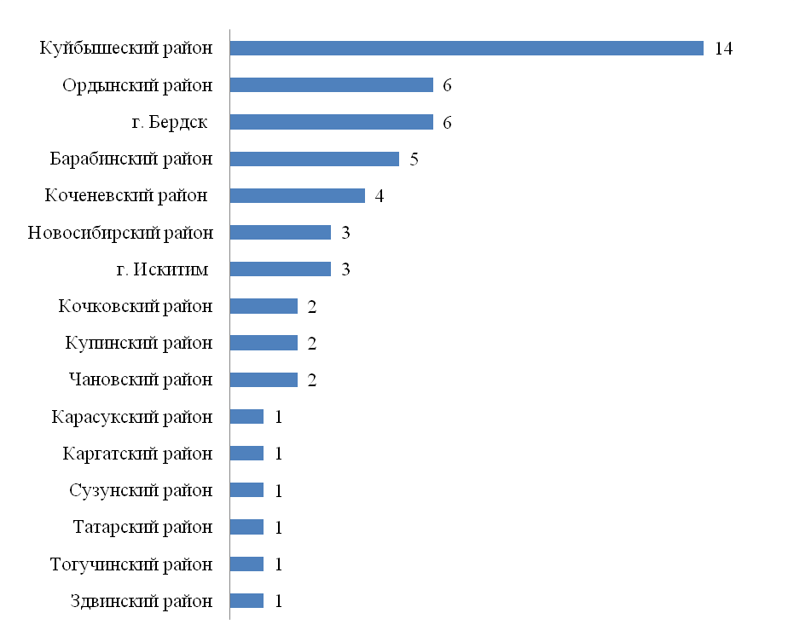

В 2013 году Фонд исполнил обязательства поручителя по 2 договорам поручительства на общую сумму 8 585 721,40 рубль.
За весь период деятельности, Фонд исполнил обязательства поручителя по 14 договорам поручительства на общую сумму 43 952 578,77 рублей.

За весь период деятельности, Фондом было выдано 1 306 поручительств. Общая сумма поручительств составила 4 305 275 756,69 рублей, общая сумма кредитов и банковских гарантий выданных Банками под поручительства Фонда –7 431 136 394,00 рубля.
Из 1 306 кредитов, выданных под поручительство Фонда, возвращено 873 кредита на общую сумму 4 613,09 млн. рублей.

Структура активов Фонда на 01.07.2013 г.

Наименование банка | Сумма депозита, млн. рублей
ОАО КБ «Акцепт» | 120,00
АКИБ «Образование» (ЗАО) | 123,88
АКБ "Транскапиталбанк" ЗАО | 30,00
Банк «Левобережный» (ОАО) | 176,77
Сибирский банк ОАО «Сбербанк России» | 170,00
«Мой Банк. Ипотека» (ОАО) | 79,53
ОАО «Россельхозбанк» | 50,00
ОАО Банк ЗЕНИТ | 25,00
ОАО «НОМОС-БАНК-Сибирь» | 10,27
Дирекция "Алемар" ОАО "Межтопэнергобанк" | 25,00
ОАО "Запсибкомбанк" | 104,00

Общая сумма размещенных средств на депозитах составляет 914,45 млн. рублей. Средняя доходность от размещения средств на депозитах равна 9,6%.

